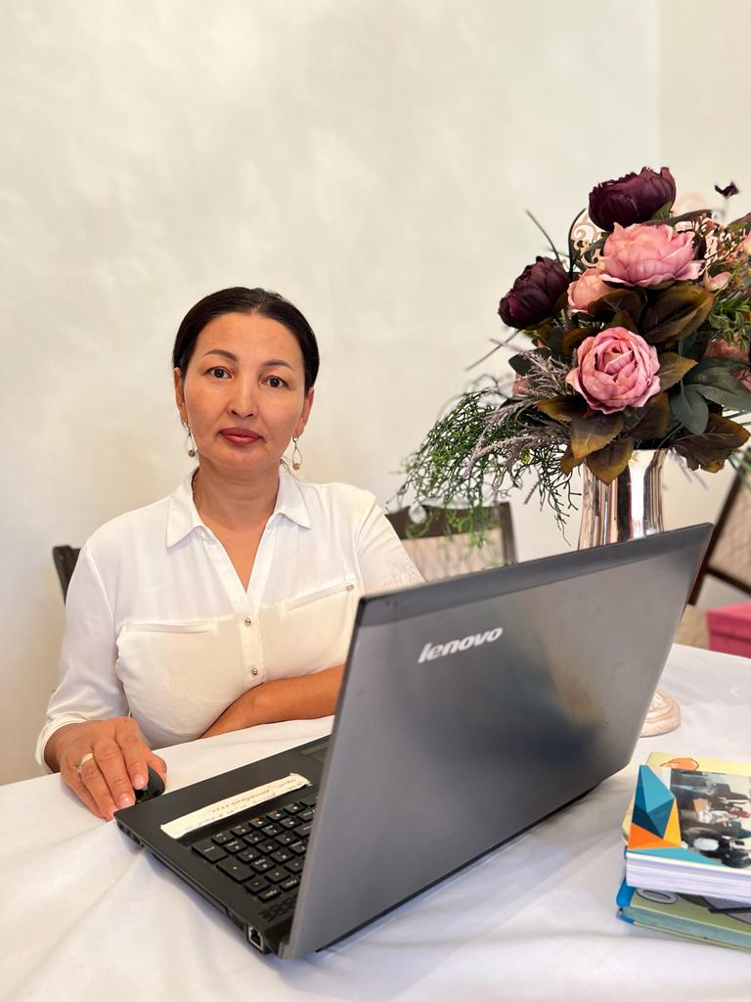

741001402371
ДАУРЕНБЕКОВА Гульзира Сейдахановна,
Я.Есенбеков атындағы №59 жалпы білім беретін мектебінің
биология пәні мұғалімі.
Түркістан облысы, Жетісай ауданы

ТАНЫМДЫҚ ОЙЫНДАРДЫ БИОЛОГИЯ САБАҚТАРЫНДА ПАЙДАЛАНУДЫҢ ТИІМДІЛІГІ

Уақыт талабы оқу – тәрбие үрдісін батыл интенсивтендіру – оқушылардың білім жүйесін сапалық жаңа деңгейге көтеру үшін ұстаздан терең білімділікті, кәсіптік шеберлікті, ыждақаттылықты талап етеді. Осы талаптарға сай мұғалім қызметіндегі шығармашылық негіздерді нығайту – оқушыларға білімді игертуде бар мүмкіншілікті тиімді пайдалану, барлық әдіс-тәсілдерді жетілдіріп отырғанда ғана сапалы білім, дұрыс тәрбие беру жүзеге асады. Адам баласы қоршаған орта туралы шындықты белсенді іс-әрекеттің нәтижесінде танып біледі. Ол іс-әрекеттер: ойын, оқу және еңбек. Дегенмен жас жеткіншектер үшін ойын – ең маңызды іс-әрекеттің бірі. Әрекет дегеніміз түрлі қажеттерді өтеуге байланысты белгілі мақсатқа жетуге бағытталған үрдіс. Ойын – бала әрекетінің негізгі бір түрі. Бала үшін ойын-өмір сүрудің белсенді формасы, сол арқылы ересектерге еліктейді, олардың іс-әректтерін, қарым қатынастарын үйренеді, еңбектің мәнін түсіне біледі, адамгершілік нормаларын игереді, әлеуметтік рөлдер атқарады. Мұны А.С.Макаренко жақсы көрсете білген. Үлкендер өмірі үшін жұмыс, қызмет істеу, әрекет ету қандай орын алатын болса,-деп жазды ол,- балалар өмірінде ойын да сондай үлкен маңызды. Ойында бала қандай болса өскеннен кейін, көбінесе сондай болады. Сондықтан келешекке адамды тәрбиелеу бәрінен бұрын ойын арқылы болады. Балалармен бірге сабақ үстінде жүргізілген қызықты ойындар – оларды сабаққа қызықтырады, тәртіпке шақырады, дұрыс қорытындылауға, олардың бойында достық, ұйымшылдық қасиеттерін, ойлау қабілеттерін дамытады. Оқытудың ойын формасын қолдануда екі жақты дидактика байқалады: біріншіден, ойнау үшін білу, үйренудің қажеттілігі, екіншіде адамның ойнай отырып өзіндік білім алуы, өмір тәжірибесін жинақтаудың қажеттілігі. Ойынның түрлеріне шығармашылық ақыл-ой, спорт ойындары тағы басқалары жатады. Ойын балалардың денесін , ақыл-ойын дамытудың сарқылмас көзі. Ақыл-ой ойындары балалардың аңғарымпаздығын, ұғымталдығын, зеректігін дамытады,ойлау теориясын жаттықтырады.
Ойын оқушының негізгі іс-әрекеті ретінде психологиялық, анатомиялық-физиалогиялық, педагогикалық маңызы зор қызметтер атқарады. Ойын оқушының даму құралы, таным көзі, тәрбиелік дамытушылық мәнге ие бола отырып, адамның жеке тұлға ретінде қалыптасуына ықпал етеді. Ойын өзінің тек мазмұнымен оқушыларды бірден жаңа бір өлшемге шығарып, жаңа психологиялық жағдайға әкеледі. Тәжірибе көрсеткендей, әдеттегі бірсарынды сынып сабағындағы үңдемес оқушылар ойын кезінде өте белсенді болады. Өйткені ойын кезінде ол тең құқықтыққа ғана қолы жетіп қоймай, алдыңғы қатарлы, әрекетшіл болып басқаларды өзіне тартатын мүмкіндікке ие болады. Мұғалім балалар ерекшеліктерін – мінез, темперамент, ұжымшылдық, тәртіп, ерік т.б. жағдайларын ескеріп ұйымдастыруы қажет және ойынның мақсаты, міндеттері, мазмұны мен жүрісін анықтау керек. Мұғалім ойынды ұйымдастырушы, ойынның мазмұны жөніндегі ақыл-кеңесшісі, балалардың даулы нәрселерін шешіп беретін әділ төрешісі,сонымен бірге ойын барысында олардың жолдасы бола алады.
Мұғалімнің міндеті – ойын барысында балалар арасында адамгершілік қарым-қатынастарды талдап, зерттеу, оны тиімді әдістермен басқару, балалардың достығын қолдау. Ойынның мақсаты бағдарламада анықталған білім, білік, дағдылар жайында түсінік беру, оларды қалыптастыру, тиянақтау және пысықтау немесе тексеру сипатында болып келеді. Ойынның міндеті баланың қызығушылығын оятып, белсенділігін арттыру мақсатында іріктеліп алынған нақты мазмұнмен анықталады.Сабақта тиімді қолданылған ойын түрлері мұғалімнің түсіндіріп отырған материалын оқушылардың аса зор ықыласпен тыңдап, жемісті меңгеруіне әсер етеді. Балалар тез сергіп, тапсырманы жылдам, дұрыс орындайтын болады.
Ойындар оқушыларды өз бетінше жұмыс істей білуге дағдыландырады, ойлау қабілеттерін, ізденімпаздығын арттырады, сөздік қорларын молайтады. Ойынды қолдану сынып оқушыларының пәнге деген қызығушылығын арттырады, белсенділік танытып, материалды қажетті деңгейде игеруіне ықпал етеді. Ойындар мазмұны баланы қызықтыра алатындай құнды болуы керек. Ойын әрекеті сабақта игерілген білім, білік, дағдыға сүйене отырып оқушылардың өзіне және басқаға сын көзбен қарап, тиімді шешім қабылдауына мүмкіндік туғызады. Ең бастысы әлеуметтік психологиялық талаптардың бірі – шынайы қарым-қатынас практикасы мен ойынның логикалық үйлесімінің болуы.
Ойындарды ұйымдастыру қашанда төмендегідей үш мақсатты көздейді:
- Білімділік, яғни баланың оқыту бағдарламасына сай білім, білік, дағдыларын қалыптастыру;
- Танымдық, яғни балада тану, іздестіру әрекетін дамыту;
- Тәрбиелік, яғни үлкендермен немесе құрбылармен қарым-қатынас жасағанда қажетті негізгі дағдыларды адамгершілік қасиеттерді қалыптастыру.
Жалпы, биология сабағында қолданылатын ойын түрлері оқушылардың биологиялық ұғымдарын кеңейтіп, ойлау қабілеттерін арттырып, ойлау дағдыларын шыңдай түсетіні белгілі. Биология сабағында қазақтың ұлттық ойындары, мысалы, «Сақина салу», «Ақсүйек», «Арқан тартыс», «Асық алу» ойындарын тиімді пайдалануға болады. Дидактикалық ойындарды да биологиялық эстафеталар, викториналар, кроссвордтар, ребустар, сөзжұмбақтар. «Сөзжұмбақ» жалпы танымдық ойындардың ортақ атауларын білдіреді. Сондай-ақ «Құпия санды тап», «Үндемес», «Төртіншісі артық», «Шынжыр», «Шыңға шығу», «Шеңбер бойымен әңгіме» т.б.
«Өсімдіктің көбеюі» кубигі ойыны.
Шарты: Кубиктің алты жағына өсімдіктің өсімді мүшелері мен көбею тәсілдері көрсетілген. Оқушылар кубикті лақтыру арқылы түскен көбею жолын сипаттап, мысалдар келтіреді.
«5» алғың келсе ойыны.
Шарты: 5 алғысы келсе жәшіктен оқушы сұрақтар алып 1 мин ішінде жауап беру керек. Бірақта көп оқушыларымыз ойын шартын дұрыс біле білмейді. Ойын құрастыру ізденімпаздықты, зерделілік сияқты қасиеттерді талап етеді екен.
Жұмбақ – заттың немесе жануарлардың, өсімдіктердің тұспалды белгілері туралы ұғыммен құпияланатын ойын.
Сауалғы – орысша «викторина» деген мағынаны білдіретін ұғым, бір тақырыпқа топтастырылған сұрақ-жауап жиынтығы, демек сұрақ-жауап ойыны.
Басқатырғылар – адамның ой-пікірін дамытып, зейінділікке, тапқырлыққа, төзімділікке баулитын шытырман ойын. Бұның түрлері сан-алуан: ат жүрісі, жүйесін тап, зейініңді тексер, кілтін тап, жұмбақты текшелер деп бөлінеді.
Сөзжұмбақтар – танымдық ойынның ең көп тараған түрі. Сөзжұмбақ дегеніміз сөздерді әр түрлі тәсілдермен құпиялап ойын құрастыру. Яғни, сөздерді пайдаланып жасалатын ойынның жалпы атауы.
Сөзтізбе (чайнворд) – ағылшынның «чайн» - «тізбек», және «ворд сөз» дегенінен құрастырылған ойын. Мұнда жұмбақталған сөздер торкөздерде бірінің соңғы әрпі екіншісінің бастапқы әрпі болып, бір-біріне жалғасып, шынжырша созылып, тізбектеле береді. Ойын сондықтанда «сөзтізбе» деп аталған.
Өзгертпесөз(анаграмма) грекше «ана» - өзгеру және грамма – жазу деген сөзден құралған. Бұған торкөз сызудың қажеті жоқ. Өлеңмен берсе, әсерлі шығады. Мұнда жасырылған сөздердің әріптері толық сақталады, тек сол әріптердің орнын ауыстыру арқылы жаңа сөз жасауға болады. Ойынның өзгертпесөз аталуы сондықтан. Мысалы: жылан-жалын, қозы-озық, тамыр-тырма.Егер осылардың біреуін өлеңге айналдырсақ мынадай шумақ туындар еді.
Зәрлі жануар әп-сәтте,
Шарпиды бетті о-ғажап.
«Баяндама» оқыта үйрету ойыны. Тақырыпты пысықтау, оқушының білім, білік дағдыларын дамыту.
Ойынның шарты: мұғалім тақтаға 6 түрлі тақырып жазады. Оқушылар тақырыпты таңдайды және мазмұнына байланысты сурет, сызбабелгі түрінде «конспект» жасайды. «Конспектіні» оқушы оң жағындағы көршісіне береді. Енді әрқайсысы өз көршісінің суреттерін немесе сызбаларын пайдалана отырып, «баяндама» жасайды. «Баяндама» мазмұнын кең ашып, оны қорғап, ең жақсы көрнекі құрал жасаған «Жеңімпаз» болады.
«Шеңбер бойымен әңгімелесу» оқыта үйрету ойыны. Оқушылардың білім, білік дағдыларын дамыту.
Ойынның шарты: Мұғалім тақырыпты оқуды оқушыларға тапсырады. Шеңбер бойымен отырамыз.
1. Ортада тұрған жүргізуші көзін жұмып, кез-келген ойыншыны нұсқайды. Тақырыпты ойдан жаңғыртуды сол бастайды. Бұдан әр сағат тілінің бағытымен әрқайсысы тақырыпты жалғастырып айта береді. Соңына дейін солай жүреді.
2. Тағы да оқимыз. Жауаптарда жіберілген қателіктерді дұрыстаймыз. Әңгімені толықтырамыз. Сағат тілінің бағытымен қайта бастаймыз.
3. Ең белсенді оқушыны анықтаймыз.
Шыңға шығу ойыны. Бұл кезеңде оқушылар оқылған сұрақтарға тез жауап беру арқылы, сатылы шыңға шығады.
Танымдық ойындарды биология сабақтарында пайдаланудың тиімділігі.
1.Егер биология сабағында
- Ойын элементтері жиі және жүйелі пайдаланса;
- Уақытты тиімді пайдаланса;
- Тапсырма әр оқушының мүмкіндігіне қарай берілсе,
онда оқушылар сабаққа белсене қатысады, пәнге деген қызығушылығы, танымдық белсенділігі білім сапасы мен үлгерімі артады
2. Күтілетін нәтиже:
-Сабақта тұрақты белсенділік, қызығушылық пайда болады.
-Оқушы тұлға ретінде өзін көрсете біледі, оның іс-әрекеті өзінің қабілеті мен деңгейіне байланысты болады.
-Ойын арқылы бір-бірімен тез тіл табысады, жақсы ұғысады, бір-бірінен ептілікті сергектікті үйренеді.
-Оқушылардың биологиялық қабілеттері айқындалады.

